**2024－37基督教**

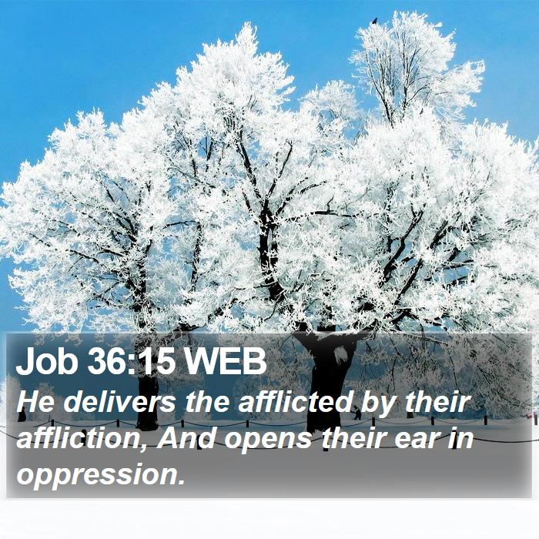

**士林錫安堂週報**

**主後2024年9月15日**

**創立：Since August 19, 1983**

士林區福國路94號2樓、3樓

辦公室：94號3樓

(捷運淡水線芝山站1號出口旁)

電話：(02) 2835-6570 　影音書房：(02) 2837-6049

網站：[www.slzion.org.tw](http://www.slzion.org.tw) 　電子郵件：[slzion@ms41.hinet.net](mailto:slzion@ms41.hinet.net)

奉獻資料（歡迎以轉帳方式奉獻）：

郵政劃撥：15166961 戶名：士林錫安堂

台灣土地銀行(005)士林分行(0094)

帳號：009005169817 戶名：財團法人台北市基督教士林錫安堂

牧師：曹力中2835-6570、劉秀慧2838-1697 [lizong@ms10.hinet.net](mailto:lizong@ms10.hinet.net)

**《關於星期天上午的聚會》**

* 星期天上午聚會，二樓兩邊、三樓二邊、四樓一邊，共五個會堂；若您帶小小孩來，怕吵別人，942、962、944都有親子室。
* 若您帶可以去上主日學的孩童來，請一起詩歌敬拜，講道之前約10:50左右，主日學老師將帶孩子到各班教室上課（在七、八、九樓）。12:30孩子會回到2-4樓，若您需要先離開，可提早去帶孩子。
* 若想找到喜歡的座位，您需要早一點到。除了有特別需要之外，請儘量不要幫別人佔位子。

**《給新朋友的話》**

* 無論您是路過，是來看一看，或是想長期跟我們一起聚會，都熱誠地歡迎您！
* 今天的聚會有溫馨美妙的詩歌，對上帝發出歡欣的讚美，有聆聽內心聲音的靜默，有豐盛生命的真理饗宴，以及能改變生命的祈禱與追求。
* 歡迎填寫留名卡，留下您的個人小檔案，讓我們能繼續跟您有交誼。若您有任何需要，也請當面或寫下來告訴我們。

**《聚會時間表》**

|  |  |  |  |
| --- | --- | --- | --- |
| 主日 | 10:00-12:30  國語禮拜 | 目前使用二樓、三樓、四樓共五個會堂  本週：得勝凱歌09劉秀慧牧師  下週：但以理書10曹力中牧師 | |
| 10:00-12:30 | 兒童主日學，在各班教室，A組2-6 | |
| 13:30-15:30 | 社區佈道，**962會堂**  （**藝術養生──生命故事繪本手作**） | |
| 週二 | 19:30-21:30  查經追求 | 9/17，942會堂，18:30安靜等候主  啟示錄釋義38曹牧師 | |
| 週三 | 10:00-12:00  年長翠柏團契 | 9/18，962會堂  羅馬書15:14-33 | |
| 週五19:30-21:30 | | 9/20禱告會，942會堂，18:30安靜等候主 | |
| 週六 | 14:30-16:10  大專團契 | 9/21，942會堂  **迎新** | |
| 14:30-16:10  青少年團契 | 清露團契，9/21，962會堂  基要真理六(三) I～II（為什麼要參加聚會、基督徒如何聚會呢） | |
| 19:00-21:00  社青團契 | 慕溪團契，9/21，942會堂  撒迦利亞書（35） | |
| 不定時 | 家庭團契 | 地點不定 |

* 建議大家常戴上口罩，有任何症狀，也請暫時留在家裡看直播聚會。
* **主日聚會結束後，書房開放**（962會堂右前方）。

**每週一書：****《屬天醫治與神聖健康》**。曹牧師從聖經、有關Divine Healing的書以及他本身的經歷，寫出聖經中相關的真理，涵蓋身體與心靈的醫治與健康，也涵蓋生命追求的整全道路，引向救恩如何成全在我們身上，使我們像耶穌的終極目標。

**《上週兒童品格教育》**

**在魯益師這七本《納尼亞傳奇》裡，每一集孩子們進入納尼亞的門路都不同**。今天在這世上、在地球上，也還保留一些通往納尼亞的門路；我的意思是，在很多情境中，**神都為我們保留了一些，讓我們能跨入通往神國度的邊界，讓我們進入神同在中的門**。

這樣的經驗有時是短暫的，甚至只是眨眼之間；**但我們所進入的世界，是將來我們要永永遠遠居住之處**。就像倫敦這四個小孩，藉著一個舊衣櫥進入納尼亞，在那邊可能待好幾天，甚至一千年；但當他們回返英國時，發現地球上只過了一眨眼之間。

孩子們初次得進納尼亞，是他們玩躲貓貓時，無意間躲進一個舊衣櫥，卻發現裡頭不是一個封閉的箱子，而是寬闊的納尼亞。對我們來說，如果我們平常就注重禱告，參加聚會，會學習安靜親近主，那麼就**有可能在平常生活中，甚至在玩耍時，忽然感覺到主耶穌靠近我們**。

講道王子司布真，有一次跟醫生好友在原野騎馬，兩人愉快談笑，司布真說了個笑話，哈哈大笑之後，司布真忽然跳下馬來跟朋友說：**主給我們這麼快樂的時光，應該來感謝祂**。兩人就在花叢中跪下來，一起感謝讚美神。

我年輕初事奉主時，曾騎機車載著妻子，從羅東到宜蘭去帶領一個聚會；那是一個應該讓人昏昏欲睡的下午時分，但我們途經蘭陽大橋時，**我忽然覺得好像天開了，似乎天使與我們同去**，那個聚會也充滿了神的同在與祝福。

**《本週＋下週服事輪值表》**

|  |  |  |  |
| --- | --- | --- | --- |
|  | **9/15主日** | **9/17週二** | **9/22主日** |
| **音控** | **陳思宇 游玉鈴** | **朱芳瑩 胡恩宣** | **游玉鈴 楊恩霖** |
| **助唱** | **呂惠玲 莊展芳 黃怡真** | **譚 永 巫靜宜** | **胡志強 張麗芳 邱蕙慧** |
| **招待** | **匡佑倫 徐翎庭 張怡慈** | **陳瑛玲 巫靜宜** | **陳瑛玲 胡恩宣 李新平** |
| **書房** | **12:20~13:00朱芳瑩** | **平時：林純如** | **12:20~13:00王怡芬** |

* **今天下午1:30~3:30第三週社區關懷服務主題是：「藝術養生──生命故事繪本手作」，詹夢莉牧師授課，地點在962會堂。已報名藝術養生課程的學員，請於13:25之前，在962完成報到程序；參與同工請在主日聚會結束時，到962領取簡易午餐。**
* **下週主日9/22下午1:30-2:30的抽抽樂戶外佈道**，固定隊員請12:40到944會堂用餐，臨時要參加的，請1:10到944會堂一起禱告預備。
* **9/28/六上午有福音探訪**，9:00在962禱告後出發，歡迎弟兄姊妹報名參加，報名表放在942門口的桌上。探訪對象包括個人、家庭、醫院、安養院，若有需要探訪的對象，請將資料交給陳玉聰姐妹。
* **教會將於10/6主日上午聚會中，舉行浸禮，想受洗者請儘快向劉牧師拿申請書報名。**

**9/15主日上午10:00的直播連結：**

[**https://youtube.com/live/Er5Yli2SWyg**](https://youtube.com/live/Er5Yli2SWyg)

**9/17週二晚上07:30的直播連結：**

[**https://youtube.com/live/gPbi6hMENPI**](https://youtube.com/live/gPbi6hMENPI)